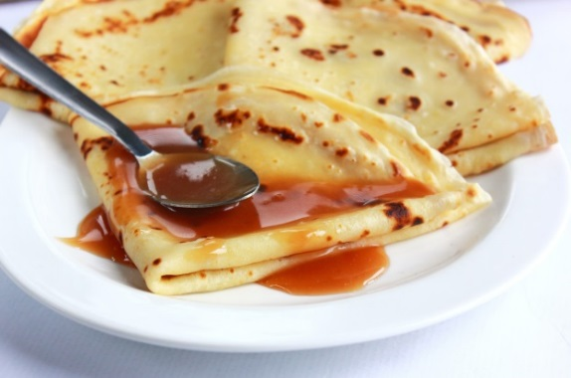
Crêpes

Ingrédients
1 tasse de farine  1 pincé de sel  1 c. à table de sucre | 2 œufs  3 c. thé de beurre fondu  1 ¼ tasse de lait  2 c. à thé de vanille
Préparation
- Légèrement battre les œufs dans un bol.

- Dans un autre bol, mélanger la farine avec le sel et le sucre.

- Incorporer doucement le mélange de farine aux œufs et bien mélanger. Quand le mélange devient épais, ajouter le lait froid petit à petit.

- Quand tout le lait est mélangé, la pâte doit être assez fluide, si elle vous paraît trop épaisse, rajouter un peu de lait. Ajouter ensuite le beurre fondu, mélanger bien.

Valeur nutritive
Calories
Lipides | 10g
Glucides | 26g
Protéine | 7.4g
Cholestérol | 111mg
Sodium | 235mg
- Cuire les crêpes dans une poêle chaude (pas besoin de matière grasse, elle est déjà dans la pâte). Verser une petite louche de pâte dans la poêle, faire un mouvement de rotation pour répartir la pâte sur toute la surface, poser sur le rond et quand le tour de la crêpe est doré, il est temps de la retourner. Laisser cuire environ une minute de ce côté et la crêpe est prête. Répéter jusqu'à épuisement de la pâte.

